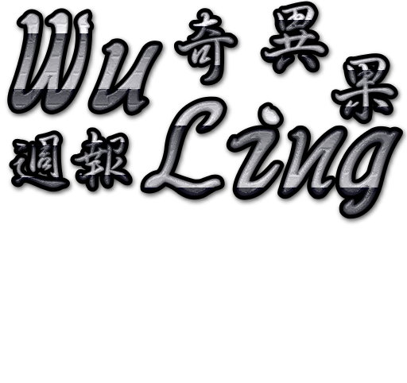

發行日期:2011.09.14
發行單位:武陵高中學務處
編輯人員:梁碩方
指導老師:許珮玟

◎上週班級生活整潔競賽各年級前三名
名 次 | 高一 | 高二 | 高三
第一名 | 109 | 210 | 309
第二名 | 110 | 212 | 311
第三名 | 118 | 217 | 317
◎上週班級生活秩序競賽各年級前三名
名 次 | 高一 | 高二 | 高三
第一名 | 109 | 220/219 | 317
第二名 | 107 |  | 309
第三名 | 101/104/117/119 | 206/216 | 301
★衛生組
這次演說將引導同學
在日常生活或自然科課程中尋找
科學研究的起點

挑選一個吸引人的題目
是做科展最關鍵的一步
歡迎有興趣在未來投入科學展覽的同學們參加聽講

欲參加同學請填妥設備組發放之報名表(務須知會導師)
並於當日下午1點50分至現場登記簽到

一、請同學勿將回收垃圾丟至廁所垃圾桶。
二、請同學確實做好垃圾分類工作；回收餐盒的同學需將垃圾帶拿
出，不可連同餐盒一起丟棄，衛生組將嚴格執行檢查工作。
★訓育組
一、「兩岸優秀中學生中華文化研習營」活動實施計畫
報名時間：至100年9月20日（星期二）下午16：00止。
參加辦法：有興趣者請填具報名表與家長同意書，及訂金5000元繳交至學務處許珮玟組長，詳細內容請參閱網頁公告。
二、教室布置9/18截止，9/19評分。
三、樂動護照請同學保管好，並自己統計個人圈數並記錄，於學期末認證。班級週統計表於每週四中午前交至學務處訓育組。

樂動英雄榜
本週圈數最多班級：307(289圈)
本週個人圈數最多：311王文煦(95圈)
全校總圈數：4518圈

★生輔組
一、網路無遠弗屆，偷拍傳播刑責相關規定：
（一）刑事部分：
涉犯刑法第315-1條妨害秘密罪…可處三年以下有期徒刑、拘役或三萬元以下罰金。
1、無故利用工具或設備窺視、竊聽他人非公開之活動、言論、
談話或身體隱 私部位者。
2、無故以錄音、照相、錄影或電磁紀錄竊錄他人非公開之活動、言論、談話 或身體隱私部位者。
所述遭偷拍係私密之行為，並非公開之活動，竟違法偷拍，自與上開條文相合致。
（二）民事部分：
偷拍係侵害人格權及隱私權，可請求非財產損害…。
依民法第十八條規定：「人格權受侵害時，得請求法院除去其侵害，有受侵害之虞時，得請求防止之。前項情形，以法律有特別規定者為限，得請求損害賠償或慰撫金。」。
此人格權係指所謂的一般人格權。又民法第一百八十四條第一項前段規定：「因故意或過失不法侵害他人之權利者，負損害賠償責任。」
所謂權利包括一般人格權，所謂損害賠償包括財產上損害與非財產上損害。就此點而言，民法第一百八十四條第一項前段規定，係民法第十八條第二項所稱的特別規定。
故一般人格權受侵害時，關於財產上損害得請求回復原狀，其不能請求回復原狀或回復原狀顯有困難者，得請求金錢賠償（民法第二百一十三條以下）。關於非財產上損害，亦得請求回復原狀，但僅於有法律特別規定的情形，始得請求相當金錢的賠償。
按不法侵害他人之身體、健康，被害人雖非財產上之損害，亦得請求賠償相當之金額，民法第一百九十五條第一項定有明文，雖然一般概稱此為「精神慰撫金」，惟被害人因身體、健康受侵害，凡受到財產以外之所有損害，均屬非財產上之損害至為灼然；易言之，被害人於生理及精神上所受損害均在賠償之列。
（三）重點部分：
隱私權是極為重要的權利，自應以法律周延保護。
以工具窺視、竊錄他人隱私活動或身體隱私部位，已危害社會善良風氣及個人隱私權，當然有以刑罰處罰之必要。
沒有正當理由，以照相機、錄影機或其他工具，來窺視、竊聽、竊錄別人非公開的活動、談話或身體隱私部位，涉犯刑法第三百十五之一條的妨害秘密罪，處三年以下有期徒刑、拘役或三萬元以下罰金。若把偷拍的內容散布或播送出去，刑責更重，處五年以下有期徒刑、拘役或科或併科五萬元以下罰金。


一、國立武陵高級中學100學年度英文單字比賽
- 年級測驗：高一、高三全年級於9月14日(週三)第5節班級活動時間在各班教室舉辦；高二全年級於9月21日(週三)第5節班級活動時間在各班教室舉辦。
- 全校競賽：各班優秀學生(1至2名)於9月28日(週三)第6節社團活動時間舉辦學校區域複賽代表選拔，於指定地點施測。


- 各社團未經申請借用班級或場所，嚴禁擅自使用。尤其明到樓1F及崇德樓1F教室。
- 請各班做好班級門窗、電器電源管理。否則將處以愛校服務。
- 利用網路報修時，請詳述損壞內容以便於處理。
- 新發的班級立扇為上課老師專用，並請同學好好保管，列入財產交接項目。

走訪音樂人的世界－袁惟仁老師專訪
採訪小記者：《新傳特派員》
林語瑄、吳懿庭、吳禹廷、梁碩方

創作，以成為現今社會中一股強大的潮流。人人都可以成為音樂人、創作人，但是這絕不是一條輕鬆的路。努力不懈的精神、精益求精的態度、面對自己的勇氣及一次又一次的挑戰需要的是熱忱和信心。17年前的袁惟仁，就是憑著這股信念發表了《執迷不悔》，由當時紅透半邊天的王菲演唱，立刻大獲好評，也開啟了袁惟仁成為音樂製作人的這扇大門。雖然是歌手〈凡人二重唱〉出生，但袁惟仁始終不放棄創作的夢想，1998年為那英寫下《征服》，再度造成轟動，也證明了袁惟仁的熱忱和堅持。從歌手、創作到成為音樂製作人，一路上風風雨雨，挫折中學習、學習中成長，一切的努力造就了今日「不凡」的袁惟仁！
※邁入音樂的殿堂
袁惟仁老師大概在16、17歲時就開始了在餐廳的走唱表演。因為聯考失利，就下定決心休學一年在外頭做表演，表演當時一個很重要的音樂風格──校園民歌。當時許多赫赫有名的歌手，像周華健、芝麻龍眼等等也在餐廳中表演，而每當輪到沒沒無名的他們時就成了掌聲的低潮期。但就是在那樣的環境下，他們必須強迫自己怎麼樣都要把唱歌和吉他練好。到了當兵時已經走唱五年了，而這五年來他蒐集了所有受歡迎的歌曲，從羅大佑、李宗盛到陳淑華、林憶蓮，當時的他就像同學們上課一樣，只要是受歡迎的歌就要練到好，當時甚至都要要用背的呢！我們常在老師的專訪中看到當記者問：「袁惟仁你都怎麼寫歌的？」老師的回答就是：「這五年來（走唱時期）我唱的大部分華語歌曲便會進入我的腦子裡，像個超級資料庫一樣，我之後寫歌都會參考當時這批經典的歌曲。」也因此我的文字、旋律裡都有一些他們的影子。
※用心生活 享受靈感
我們都好奇一些厲害的詞曲家，他們的靈感到底從哪來的？袁惟仁老師自嘲的說自己喜歡帶一本筆記本，然後把自己搞得很藝文，像是大藝術家一樣。然後看電影的時候把電影中男女主角的經典對白抄下來，經過整理修飾就是歌詞的一小部份。其實靈感就是從生活的所見所聞，再擅用文字和聲韻修飾、排列組合，以歌曲的方式詮釋來的！這些經過設計的對白，像是最近火紅的犀利人妻就會被大家拿出來討論。大家異口同聲說：「我回不去了！」袁惟仁老師：「哈哈！對啊這些對白是很有意義的，而且有朝一日在現實生活裡面是會用到的，這種東西如果養成習慣後它會變成你們一部份的表達能力。大家都在同一個起跑點上，可是有些人就是很會表達自己，很容易就變成一受歡迎的人。所以我鼓勵大家要很會表達自己，這很重要，越會表達你就越會寫東西，這是一體的。」至於個人的偏好，老師說他會偏向李宗盛老師這類的文字，它很生活，像是「陰天，在不開燈的房間，當所有思緒都一點一點沉澱」感覺很口語，就像在說話一樣。這是一種很特別的手法，很容易貼近我們聽歌的人，讓人覺得像在講自己的感情故事。說到這裡，老師給了我們兩句十一郎尚未發表的歌詞：「要不是學會笑看和遺忘，誰又能夠毫髮無傷？」雖然詞藻不是特別華麗，但卻娓娓道出人生的哲學，讓我們不禁對十一郎老師的功力肅然起敬！
※面對自己 不卑不亢
美國一個很有名的節目American Idol，有一次一位很有名的評審在一位選手表演完後說：『你的家人跟朋友一定說你唱得很好』選手:『是』評審:『其實你的家人跟朋友都在騙你，你唱得很爛』」選手錯愕的表情被拍得一清二楚……
這是袁惟仁老師與我們分享，在他當評審生涯中為了精益求精，看了許多知名的國內外選秀節目，其中令袁惟仁老師印象非常深刻的一段。袁惟仁老師勉勵我們：「大部分的時候，家人跟朋友都是鼓勵你的，即使有點瑕疵，他們還是會稱
讚你。像是副歌第二句唱得很好之類的話，你就會活在『副歌第二句』裡面，忽略掉其實整首歌是唱不好的。」老師不斷提醒我們在學習階段，我們要常常面對自己的缺點，才能在這些失敗的經驗中學到改進的方法。我們必須認清，週遭的人對我們絕對是讚美多於批評，但其實還不夠好。袁惟仁老師：「最後送大家一句話『不卑不亢』在面對事情的時候就要這樣，這句成語對我幫助很大」
※台灣，華人音樂圈的指標
對於年輕人熱愛流行音樂的文化，袁惟仁老師表示百分百的贊成，更是推崇台灣的娛樂事業。除了音樂人的身分以外，身為兩個孩子的父親，袁惟仁老師也很支持自己的小孩玩音樂。袁惟仁老師驕傲的說：「嚴格來說，台灣的流行音樂非常受到重視也很重要，整個華人圈的幾乎是以我們的排行榜為排行榜，這是很棒的一件事，所以我鼓勵喜歡音樂的同學們都去做音樂。」老師也強烈建議我們玩音樂一定要找伙伴，就像袁惟仁老師在〈凡人二重唱〉時期常常和莫凡互相打氣，所以老師非常感謝莫凡；也因為有了伙伴，這條音樂路上，他走的並不孤單。
※轉換心情 克服挫折
在做任何練習時，我們常常會感到挫折或是練到心煩意亂，但其實自己內心中還是非常熱愛這件事的，但當下就會產生暫時性的排斥感。這種情形該如何克服呢？袁惟仁老師回答：「去做一些平常不太會做的事情，調整、轉換一下心情。練習本來就是最枯燥、乏味的事情，但是想想自己練習的目的，如果是為了一次精采的表演，那些練習都是非常值得的。」有時候努力不見得會有等值的收穫、努力不見得達得到水準，但最要的是要記得，人不可能一步登天，多嘗試幾次並適當的調整自己，這些都是練習的基本功夫！
※提升自我價值
在整個訪談過程中，袁惟仁老師不斷用他自己的親生經驗告訴我們「學習」、「練習」和「表達」的重要。這就是為什麼我們要效法創作人的精神，培養對事物的敏銳度、努力、堅持、不斷的練習，找到真正屬於自己的一片天勇往直前。最後袁惟仁老師鼓勵我們現在一定要多唸點書，將來才不會有遺憾，現在就要開始累積自己的本錢。老師說：「要比別人好就要有更好的內容」
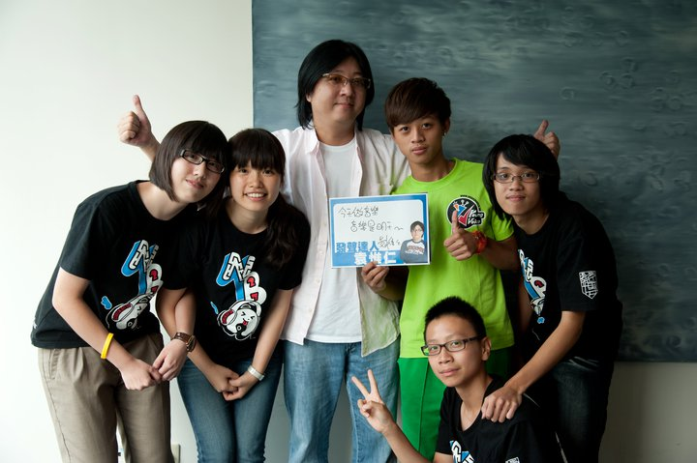

採訪花絮－袁惟仁老師勉勵大家：「今天做音樂，音樂是明天！！」

